附件一
小吨位左右车架焊接区域焊烟治理改造技术要求
- 项目概况
1.1项目名称：小吨位左右车架焊接区域焊烟治理改造
1.2项目单位：宝鸡合力叉车有限公司
1.3项目内容：小吨位左右车架焊接区域焊烟治理改造的方案设计、制造、运输、安装、调试、培训、第三方检测报告、售后服务等。
1.4项目位置：宝鸡合力叉车有限公司金台工厂金构车间中跨。
1.5项目现状
金构车间左右车架焊接区域现有除尘风机1台，处理风量24000m³/h，功率15kw，风机不能满足除尘罩下方风速0.4m/s要求（参考标准《局部排风设施控制风速检测与评估技术规范》AQ/T4274-2016 中6.1 控制风速限制）；没有配备除尘主机，焊接烟尘未经处理直接排放，不符合环保标准。现对左右车架焊接区域焊接烟尘治理设备进行改造，使焊接废气排放符合国家和属地环保排放标准要求。

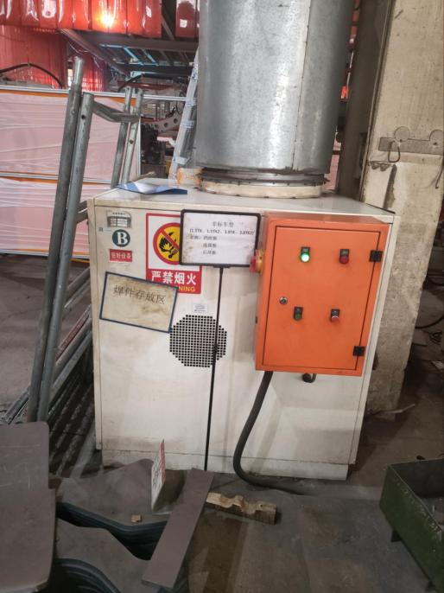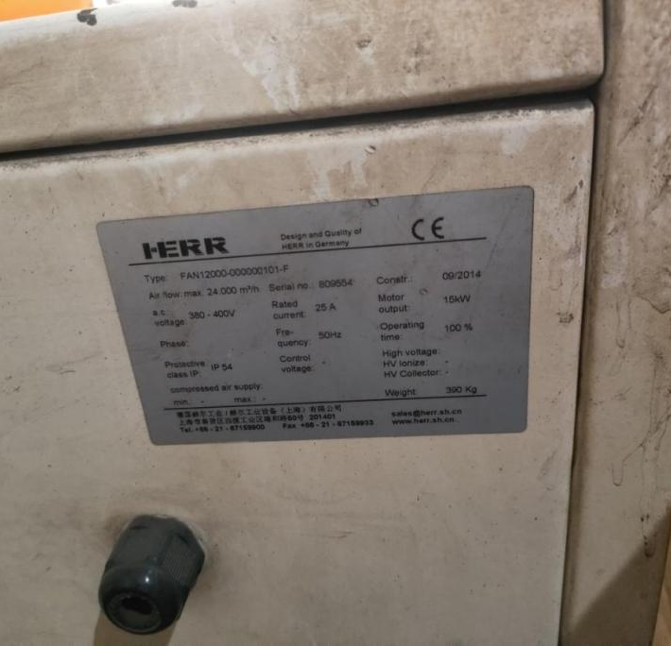
现场照片
- 技术标准
总则：项目实施应符合国家和地方相应标准及规范，同时符合相关行业标准，包括但不限于以下标准：

《局部排风设施控制风速检测与评估技术规范》AQ/T4274-2016
《中华人民共和国环境保护法》（2015年1月1日）
《中华人民共和国大气污染防治法》（2016年1月1日）
《大气污染物综合排放标准》（GB16297-1996）
《大气污染治理工程技术导则》（HJ2000-2010）
《工业企业噪声控制设计规范》（GB/T50087-2013）
《工业有机废气净化装置性能测定方法》（GB/T40200-2021）
《爆炸和火灾危险环境电力装置设计规范》（GB50058-2014）
《建筑设计防火规范》（GB50016-2014）
《现场设备、工业管道焊接工程施工规范》(GB50236-2011)
- 工艺技术要求
3.1工艺描述
经现场勘察，根据金构车间现场布局及焊接生产工艺的现有情况，采用如下工艺方案：
为了对车间的焊烟废气进行有效的收集并处理，使废气排放达到国家和属地环保排放标准。利用车间现有的除尘罩、排气筒及新增的除尘罩4套，滤筒除尘器1台，风机电机1台，以及配套的电控系统等，实现左右车架焊接区域焊接烟尘的有效收集和达标排放。
除尘控制系统能实现手动和自动切换并留有相应的设备的控制信号、运行状态、报警信号。
根据车间现场布局，计划将除尘主机放置在焊接区域现有二层钢构平台；为方便清灰，接灰斗放置到地面；考虑到风机震动大，将新风机放置在车间地面，旧风机拆除后在原位置放置新风机。
3.2 布局说明
3.2.1 工位简述
小吨位左右车架焊接区基本工位包含6个左右车架焊接工位、2个尾架焊接工位以及1个油箱焊接工位，其中左右车架焊接和尾架焊接利用现有的除尘罩，油箱焊接工位需根据变位器新增4个除尘罩。

3.2.2左右车架焊接区域工位布局图

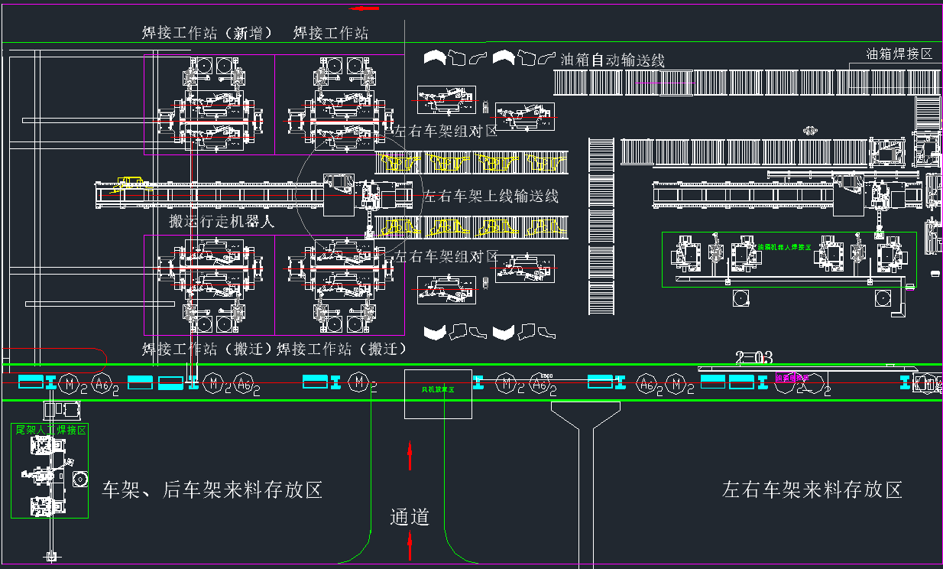
3.3 处理风量计算
左右片子和尾架焊接区域除尘罩保持现有不变，将油箱焊接除尘罩根据变位器分割成4个小除尘罩，进行风量需求计算。
位置 | 截面积  m² | 截面风速  （m/s） | 单点风量  （m³/h） | 数量 | 系统风量  （m³/h）
左右片子 | 3.51 | 0.4 | 5054.4 | 6 | 47952
尾架 | 1.44 | 0.4 | 2073.6 | 2 | 47952
油箱 | 2.34 | 0.4 | 3369.6 | 4 | 47952
根据理论计算，最终确定金构车间左右车架焊接区域所需处理风量为47952m³/h，需选用处理风量为50000m³/h风机。

四、设备配置要求
序号 | 名称 | 规格 | 数量 | 单位 | 备注
1 | 左右片子焊接除尘罩 |  | 6 | 套 | 利旧
2 | 尾架焊接除尘罩 |  | 2 | 套 | 利旧
3 | 油箱焊接集气罩 | 1.3m×1.8m | 4 | 套 | 新增
4 | 滤筒除尘器及其附件 | 滤筒规格φ325×1000，包含接灰斗、防火阀、压差控制器、火花捕捉器等 | 1 | 台 | 新增
5 | 风机及其附件 | 风量50000m³/h，全压3000pa，55KW变频电机，包含隔音房，进出口软连接等 | 1 | 台 | 新增
6 | 烟筒及楼梯平台 | 直径φ700 | 1 | 套 | 利旧
7 | 调节风阀 | 除尘罩上端加风阀，可实现手动和自动控制开关 | 12 | 套 | 新增
8 | 电气自动化部分 | 控制柜、控制系统、电线电缆等；控制柜触摸屏上能实现自动手动设定，对电机转速、管道内风速、除尘器压差、各风阀开闭情况能实时显示，历史数据可查询等功能 | 1 | 套 | 新增
4.1 滤筒除尘器

根据环保要求，该项目不但要环保粉尘排放达标，噪声也必须满足环保要求。除尘器在脉冲清灰时，脉冲阀均会产生噪声，必须选择降噪容易、工程造价低的除尘器。由于布袋除尘器面积较大，降噪费用高，故本方案选用脉冲滤筒式除尘器。

脉冲滤筒式除尘器特点：除尘器除尘效率高，过滤效果好，外形尺寸小，运行稳定；滤筒采用骨架安装，密封性能好，牢固可靠；滤筒使用寿命长，安装、维修方便；箱体采用气密性设计，密封性好，检查门用优良的密封材料，漏风率很低；进、出口风道布置紧凑，气流阻力小。

滤筒：焊接烟尘选用纳米涂层阻燃纤维滤筒。滤筒规格选用厂内已有规格φ325×1000，单只滤筒过滤面积30㎡。
- 灰斗
灰斗由不低于3mm厚的钢板制作而成，表面设加强筋，加强筋厚度不低于6mm，保证强度和刚度。灰斗的容量满足1个月满负荷运行的产生灰量。灰斗侧壁版和水平夹角大于粉尘的安息角，保证灰的自由流动。每个灰斗的出灰口尺寸为300mm×300mm，下部设排灰装置。灰斗设有疏通设备，当灰斗内的粉尘因架桥、结拱等原因导致出灰不畅时，需要疏通设备对出灰口进行疏通。

清灰系统
清灰系统采用低压脉冲，采用固定行喷、导流喷嘴变截面布置的喷吹方式。大量试验和工程验证，管式脉冲喷吹的清灰力是最强的，清灰效果显著优于其它类型的喷吹方式。管式脉冲喷吹是逐排、逐条对滤筒进行清灰的，喷吹气流全部进入滤筒，压气能量利用率高、节能，对位准，清灰效果好，无活动部件，故障率低。
- 电磁脉冲阀采用国内著名品牌，性能好，工作可靠，保证寿命100万次或三年以上。

气包有足够容量，保证气包压缩气的压力和补气流量。气包的进气管口径满足补气速度。在脉冲喷吹后气包内压降不超过原来贮存压力的30%。气包在加工完成后，用压缩空气连续吹扫其内部的焊渣和灰尘等，然后再安装阀门。气包配置压力表，每个气包底部带有油水排污阀，周期性地把容器内的杂质向外排出去。

4.2 风机
风机选用国产优质名牌离心风机，设备性能稳定、运行平稳、振动小、噪音小、寿命长，排风机符合行业的标准规范要求。风机参数：
风量：50000m³/h
全压：3000Pa
功率：55KW
风机底部配有减振台架、减振器，能有效的减少风机运行时的振动现象，消除震动噪声，提高风机效率及使用寿命。
风机采用变频控制，功率应与现场烟尘产生速度及对应管道匹配，确保焊接烟尘能被迅速抽走；

4.3 除尘罩
在每个油箱焊接变位器顶部增加固定式集气罩；集气罩面积是比工件单边大100mm，集气罩尺寸建议为1.3×1.8m；集气罩正上方增加排气口，集气罩采取锥体导流板，加快烟尘收集效率；收集后烟尘汇入除尘管道。
集气罩控制方式：采用常开式吸风，当除尘机开机时工作；支路收集烟管加装手动阀门，方便后期风量调整；保证集气罩下方控制点风速大于0.4m/s。

4.4 电气自动化部分
可根据焊接机器人工作状态实现风阀的自动打开和关闭，即焊接机器人启动后可自动打开风阀，即焊接机器人关机后风阀自动关闭，也可在作业前手动控制风阀打开，作业完成后，手动关闭风阀门；同时系统可根据风阀开启的数量自动控制风机风量（转速）。控制柜触摸屏上能实现自动手动设定，对电机转速、管道内风速、除尘器压差、各风阀开闭情况能实时显示，历史数据可查询等功能。
4.5 调节风阀
为了避免吸尘罩风量的浪费， 因需治理区域焊接工位存在非满负荷工作状态，为了减少风量的损失，同时可确保其它工位风量的效果。乙方每个吸尘罩的罩口顶部安装调节风阀，当工位开始工作时其顶上吸尘罩风阀打开，若工位未工作，其调节风阀处于关闭状态。风阀的控制开关安装在工位立柱上，方便人员操作。
4.6防火阀
除尘主机进口安装有防火阀； 熔断片是使用70°记忆合金材料，利用其在70°时变形的特性，使防火阀关闭，工作原理：当其中1个熔断阀关闭时，将信号传给PLC（PLC品牌：三菱/西门子），再通过PLC将信号反馈到风机，从而形成风机及风阀联动关闭的效果
4.7火花捕捉器
机器人在焊接时会产生大量的火花飞溅，同时工件表面还有少量的油份。为了减少火灾隐患，乙方在除尘设备主管道上安装有1套火花扑捉器，可阻止火花飞溅直接进入除尘器中与滤筒表面进行接触从而存在火灾隐患。

4.8 降噪
新系统建成后，有两个噪声源：系统风机开启、运行时噪音最大；脉冲滤筒除尘器脉冲清灰过程中电磁阀打开压缩空气对滤筒进行反吹，瞬间噪音较大。所以要求对风机、除尘器脉冲阀进行降噪处理，拟采取如下措施：设计中选用低噪声、低转速、高质量的风机，在风机进出口增加软连、消音器，并对风机设计隔音房。对设备进行降噪处理后，废气处理设施8小时等效噪音小于80dB（A），且在工厂与厂界处检测处理后噪音要求小于50dB。
五、通用技术要求
5.1所有集气罩和吸风软管均加装独立控制手动阀门，方便所有风量调整。
5.2线房体内烟尘不允许外溢；人工工位需单独处理，可采用增加吊帘、提高风速等措施；
5.3风管的连接处采用法兰连接时必须用橡胶垫密封，保证无泄漏；风管壁厚要有足够的强度；风管走向需合理。
5.4焊接烟尘颗粒在0.1--0.5微米，治理效率90%以上；
5.5采用中央烟尘净化系统（含压差报警），系统反吹压差可设置，带数显；
5.6成交供应商施工过程中不能影响采购人的正常生产，除尘设备及管道安装必须提前筹划、制定施工计划，与采购人沟通，达成一致意见；
5.7除尘主机选用国内外知名品牌的高效除尘净化系统。风机、电机选用国内外知名品牌，电机为变频电机，采用变频器控制；成交供应商均要在文件中明确品牌及型号。风机必须配置消音箱体及消音器等降噪措施；要求提供转速、风量、风压、功率、能耗等级（2016版2级）、噪音参数。
5.8除尘主机选用国内外知名品牌的高效除尘净化系统，设有火花捕捉器，避免发生火灾隐患。主机应该含有焊接火花拦截装置，防止火花引燃设备内滤芯，主机应含有防油粉装置，以延长滤芯寿命。投标时需对主机防火装置方案进行详细说明。
5.9除尘管道需在支管上增加手动风量调节阀。
5.10设备在满足焊接工位焊焊烟吸尘时，同时不影响二氧化碳+氩气保护焊接质量。
5.11滤筒的使用寿命≥8000小时；滤材为聚酯纤维。
5.12滤筒须采用采购方常用统一规格。
5.13除尘设备具备自动清灰反吹功能，滤芯具有PTFE过滤材质，滤筒安装方式为水平安装；除尘设备过滤效率大于等于90%。
5.14设备所选用的主要机械、电气元件等均为先进、优质、可靠的产品。
5.15本设备必须技术先进，易于操作、维护和维修，并有可靠的安全保护，保证清灰彻底。
5.16废气监测检测口应满足《固定源废气监测技术规范》HJ/J 397-2007标准。
5.17设备在满足焊接工位二氧化碳+氩气保护焊焊接烟尘抽排的同时确保在吸尘时不影响焊接质量。
六、其它要求
6.1 材料使用要求：
6.1.1 设备制作材料的品种、材质、性能及断面尺寸应符合设计图纸和相关国家标准的要求。
6.1.2 材料及外购件的验收：
附有质量证明书，符合国家标准规定和设计文件要求。
钢材表面不允许有锈蚀、划痕等缺陷。
型材的弯曲变形等应在国家相关规范允许的范围内。
钢管表面不允许有压扁、凹痕、裂纹、夹渣、砂眼等缺陷。不锈钢管无划痕、锈斑等缺陷。
外购件应提供产品合格证和相关质量保证文件。
6.2 设备制造，验收技术要求
6.2.1 焊接件
焊缝外观质量不允许有明显锤疤、伤痕，其表面飞溅物、焊渣、切割边缘、棱边、毛刺等必须打磨和清理。
焊缝不允许有裂纹、虚焊、未焊透和严重咬边等焊接缺陷。
6.2.5 外购件
电磁阀、三联件等气动元件均采用SMC或同档次产品
气缸采用亚德客品牌、SMC等同档次的产品。
液压元件要求采用知名品牌，要求保证密封性和稳定性。
外购件进入制造厂必须进行进厂检验，具体项目如下：电机通电正反转试车各2小时：核对外购件铭牌和实物是否与图纸相符；提供外购件的合格证，使用维护说明书等。
6.2.6 标准件
标准件表面处理(按国家标准，采用正规名优厂家产品)。
6.2.7 装配
原则上在采购人现场只能进行螺栓连接，不允许焊接，确实需要在现场焊接的少量部分，需要采购人书面确认，否则按违约处理。
凡具备装配条件的一律组装成部件发货。
应符合有关装配技术要求的规定。
装配前零件要进行清洗，整形，打毛刺等准备工作。
轴承，轴瓦装配前涂抹干油。
装配后外露加工表面涂防锈油。
6.2.8 油漆
涂漆前表面预处理，喷砂，喷丸的质量达到Sa2级，手工除锈达到St3级。
设备面漆尽量考虑出厂前完成，在现场补漆，严禁在招标方现场喷漆，否则按违约处理。
安装完毕后喷涂两遍，颜色由招标方提供，漆膜总厚度不小于0.2mm。
涂覆的油漆要均匀，不允许有橘皮，气泡，裂纹，脱落，流挂及漏涂等缺陷，并作到油漆不干不装配，不包装，产品在吊运中应妥善保护油漆表面。
外露加工表面一律涂SZ－1沥青硬膜防锈油（或8号沥青硬膜防锈油）。
6.2.9 标牌
每台设备应在显著位置固定产品标牌一块，其形式和尺寸应符合JB8－82《产品标牌》的规定，并标明下列内容：供货方名称；产品名称和型号；主要技术参数；出厂编号和制造日期等。
6.2.10易损件、备件（如有）
成交供应商根据各设备的结构和使用情况编写易损件、备件清单。
成交供应商在投标文件中列出易损件、备件清单，并将其价格列入投标总价。
易损件、备件随设备发运现场。
七、 运输、卸货、安装、调试、验收和售后服务
7.1 设备运输、卸货、安装、调试
成交供应商负责在规定的时间内安全顺利地将设备发运至采购人指定的现场，卸货及运输费用由成交供应商承担。
成交供应商注意设备的包装，符合国家相关安全、环保规定，并注明包装是否回收。
电气控制柜组装并予调试好后发货。
设备到货后采购人要目检包装箱外观估计可能的损坏情况，清点包装箱数量是否与发货单一致，并将以上结果填入《到货验收单》。
设备系统的安装及调试由成交供应商负责组织，安装可由成交供应商派出的安装队负责，或在成交供应商代表负责下，由成交供应商委托安装单位进行。
设备安装全部结束后，制造商应出具报告，证明设备已具备投入使用的条件。
在现场安装调试过程中，成交供应商应遵守采购人的有关安全生产方面的制度，包括现场管理、安全管理等规定。
成交供应商应做好设备安全运行风险识别、评估、整改工作，否则与设备有关的一切安全问题或隐患都由成交供应商无条件地在规定时间内整改完毕。
7.2 培训
成交供应商负责采购人技术人员、操作人员、维修人员的培训。
培训人数不少于3人，培训时间不少于5个工作日。
培训内容：设备结构，工作原理、操作使用方法和要求；维护保养方法和要求；电气控制程序内容，电气故障诊断及排除。
培训地点和方法：技术培训地点在设备使用现场进行，除成交供应商培训人员现场讲解和示范操作外，必要时成交供应商可根据采购人要求，在发货前安排部分设备维修人员参与设备的出厂前最终安装调试，以达到培训维修人员的目的。
以上培训为成交供应商免费向采购人提供。
7.3 验收
7.3.1验收在设备最终投入使用的工厂进行。
7.3.2设备验收时，应符合设计图纸技术要求，全面满足设计工艺参数，以及满足采购文件和技术协议规定的条款；满足各外部设备对本次采购中所涉及设备的接口要求；满足正常连续无故障30个工作日。
7.3.3严格按国家相关专业标准执行，符合国家其他现行的机械设备设计、制造、安装施工技术规范：
7.3.4《机械设备安装工程施工及验收规范》GB50231-98
7.3.5《工业企业噪声控制规范》GBJ87-8510，设备运行的噪声≤80dB，要求对现场噪声进行检测，并提供有资质第三方检测机构检测报告（首检费用由投标方承担）。
7.3.6过滤后排放气体满足国家达到《大气污染物综合排放标准》（GB16297-1996），需取得有资质的第三方检测机构检测报告（首检费用由投标方承担）。
7.3.7《焊接作业厂房供暖通风与空气调节设计规范》JGJ353-2017
7.3.8设备验收时，成交供应商向采购人提供相关技术资料3份，其中2份纸质版要求成交供应商技术或商务负责人签字确认。
7.3.9提供详细的设计方案，配合采购人环评的最终验收1）各设备总图和主要件装配图；2）设备易损件清单及图纸；3）各设备的电气元件布置图，桥架布置图，电气原理图，控制柜、操作台接线图等；4）设计图纸、特种设备合格证、使用说明、产品图册及设备维护说明书等技术资料。
7.4 售后服务
7.4.1设备的机械部分质保期为1年，电气部分为2年，在项目验收后开始计算。若在质保期内发生损坏，成交供应商负责设备的免费更换，并从更换完成日起重新计算该设备的质保期。
7.4.2质保期内实行三包，若出现设备问题，成交供应商负责在八小时内解决。
质保期满后，成交供应商有义务对所提供产品进行长期跟踪服务。
7.5 安全、环保及其它
7.5.1在项目运行过程中，成交供应商供货范围应符合国家安全、环保相关要求及采购方安标要求，如存在隐患，成交供应商无条件整改。
7.5.2设备在使用过程中，由于设备的自身原因而造成的安全事故或安全隐患，成交供应商将承担全部责任。
7.5.3成交供应商需要提供详细的工程方案，工程方案中包含（不限于）：成交供应商基本资料、设计依据及标准、收集方式、工艺流程、处理原理、设备介绍等内容。
7.5.4成交供应商需要提供耗材清单和更换频次。
7.5.5成交供应商需要提供环保设备设施的点检表和安全操作规程。
7.5.6成交供应商提供环境工程设计资质和环境保护设施施工资质。
- 报价
请成交供应商参考所列项目逐项报价；
序号 | 名称 | 规格 | 数量 | 单价 | 总价
一 | 设备部分
（一） | 集气系统
1.1 | 油箱焊接除尘罩 | 1.3m*1.8m | 4
（二） | 除尘器
2.1 | 本体 |  | 1
2.2 | 平台 |  | 1
2.3 | 插板阀 |  | 2
2.4 | 接灰斗 |  | 2
2.5 | 支撑压盖 |  | 20
2.6 | 滤筒 | φ325×1000，纳米涂层阻燃纤维30m² | 40
2.7 | 脉冲阀 |  | 20
2.8 | 气路系统 |  | 1
2.9 | 防火阀 |  | 1
2.10 | 压差控制器 |  | 1
2.11 | 火花捕捉器 |  | 1
（三） | 风机
3.1 | 风机 | 风量50000m³/h，全压3000pa，55KW变频电机 | 1
3.2 | 进出口软连接 |  | 2
3.3 | 隔音房 |  | 1
（四） | 调节风阀
4.1 | 调节风阀 | 可实现手动和自动两种方式控制 | 12
（五） | 变频器 |  | 1
二 | 电气自动化部分 | 控制系统、控制柜、电线电缆等变频 | 1
三 | 安装
四 | 运输
五 | 设计
六 | 税收
 | 合计
 | 交货时间（交货时间小于等于45天）
 | 安装周期（安装调试小于等于15天）
 | 质量保证
 | 付款方式
投标单位（公章）： 投标代表（签字或盖章）： 日期：
注：1.如果按单价计算的结果与总价不一致，以单价为准修正总价

2.如果不提供详细分项报价将视为没有实质性响应招标

